REQUERIMENTO Nº 530/2018

Requer Informações referentes aos acessos para pedestres e cadeirantes no canteiro central entre a Avenida São Paulo em sua extensão. (Foto anexa).
Senhor Presidente,
Senhores Vereadores,

CONSIDERANDO, que fomos procurados por vários munícipes solicitando essas providências urgentes,

CONSIDERANDO, que muitos moradores realizam travessia em todos os cruzamentos da Avenida São Paulo,

CONSIDERANDO, que segundo os usuários foram feitos faixas de pedestres, rampas de acessibilidade e calçamento no canteiro central apenas nos cruzamentos que foram instalados semáforos,

CONSIDERANDO, que nos cruzamentos onde não foram instalados semáforos foram plantados grama com uma distancia considerável do outro cruzamento que possui condições adequadas com segurança para travessia de pedestres e cadeirantes, fazendo com que os mesmos acabem atravessando sobre a grama ou indo pelo asfalto dividindo espaço com veículos correndo riscos de acidentes,

CONSIDERANDO, que em 2017 recebemos a resposta do Requerimento de Informação nº 1083/2017 dizendo que a empresa responsável seria a “Empresa Metropolitana de Transporte Urbano - EMTU” e que é de conhecimento da administração constar no Projeto o calçamento em todos os cruzamentos do canteiro central,

CONSIDERANDO, dois exemplos de cruzamentos que não possuem as devidas melhorias são: Rua do Couro e Rua do Petróleo.

REQUEIRO, que nos termos do Art. 10, Inciso X, da Lei Orgânica do município de Santa Bárbara d’Oeste, combinado com o Art. 63, Inciso IX, do mesmo diploma legal, seja oficiado Excelentíssimo Senhor Prefeito Municipal para que encaminhe a esta Casa de Leis as seguintes informações:

01 - Por se tratar de obra dentro do Município, existe algum setor da Prefeitura responsável pela fiscalização do projeto?

02 - Caso positivo, é de conhecimento da administração que não está sendo feita as melhorias nos cruzamentos que não possuem semáforo?

03 - Caso positivo, a empresa responsável já foi notificada para que se cumpra o que consta no Projeto em relação à segurança nesses cruzamentos?

04 - Caso negativo existe a possibilidade de a Prefeitura entrar em contato com a empresa responsável indo a loco verificar a necessidade de se fazer também a faixa de pedestres, rampas de acessibilidade e calçamento nos demais cruzamentos que não possuem semáforos?

05 - Outras informações que julgarem necessárias.

Plenário “Dr. Tancredo Neves”, em 11 de Abril de 2018.

JOSÉ LUIS FORNASARI
“Joi Fornasari”
- Vereador -

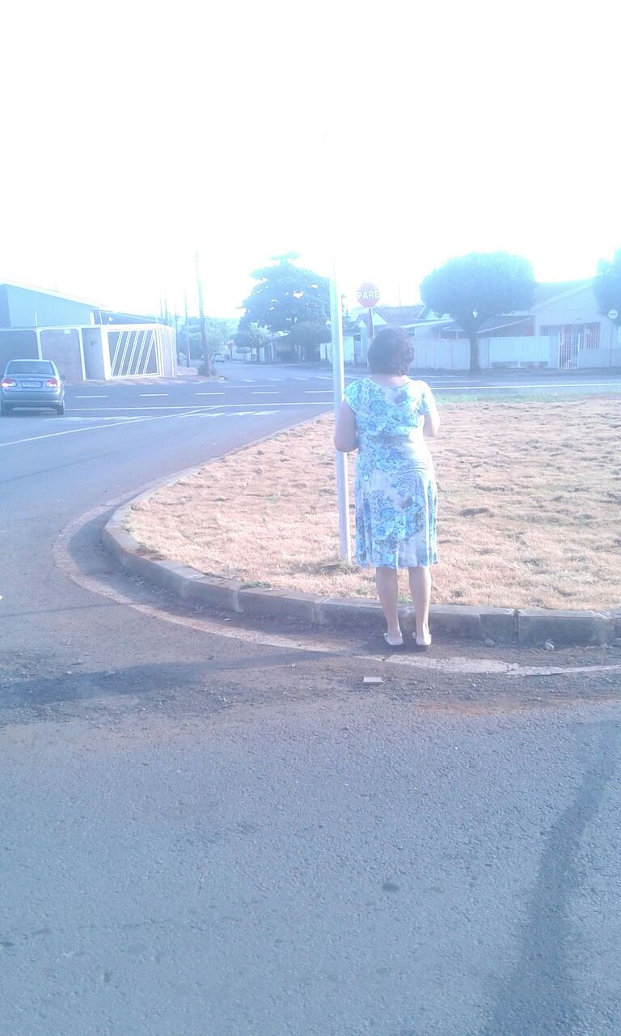

Requer Informações referentes aos acessos para pedestres e cadeirantes no canteiro central entre a Avenida São Paulo em sua extensão.

